В официальном магазине приложений Huawei “App Gallery” только одно приложение, позволяющее распознавать культуру по изображению:

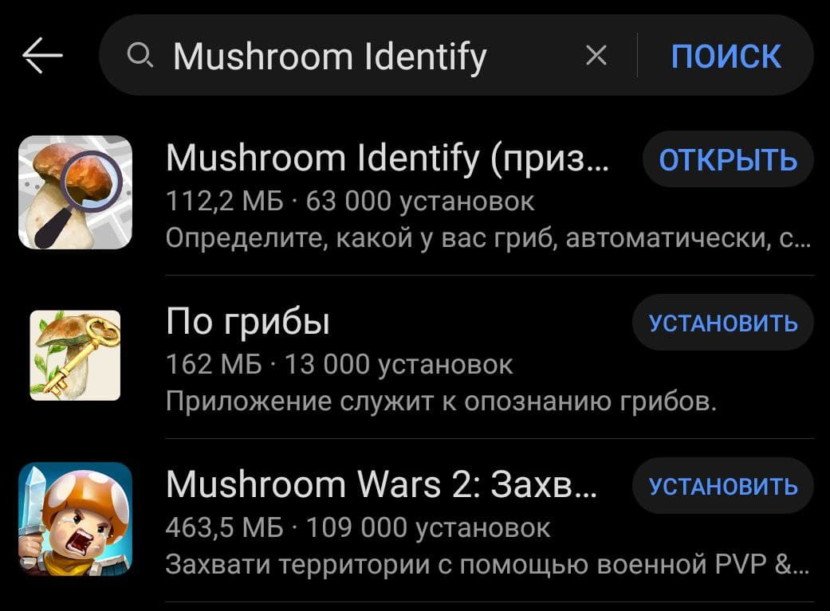

При запуске приложения нас предупредят об ошибках решения системы:

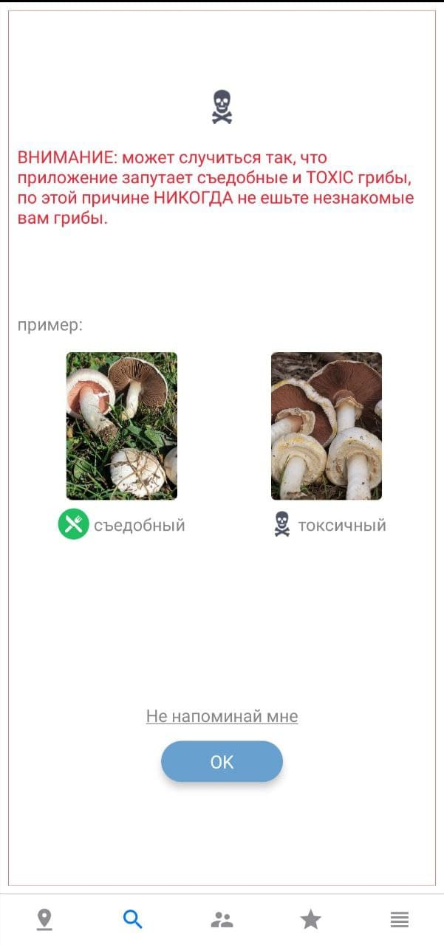

Далее на главном экране сразу можно перейти к опознаванию:

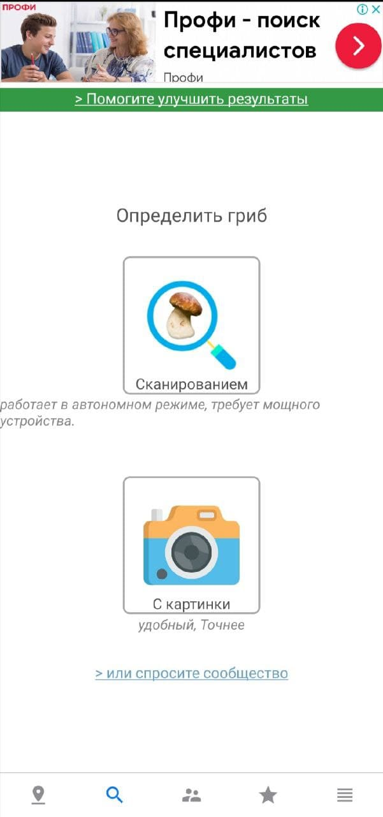

Перед обработкой фото можно указать определенные черты самостоятельно:

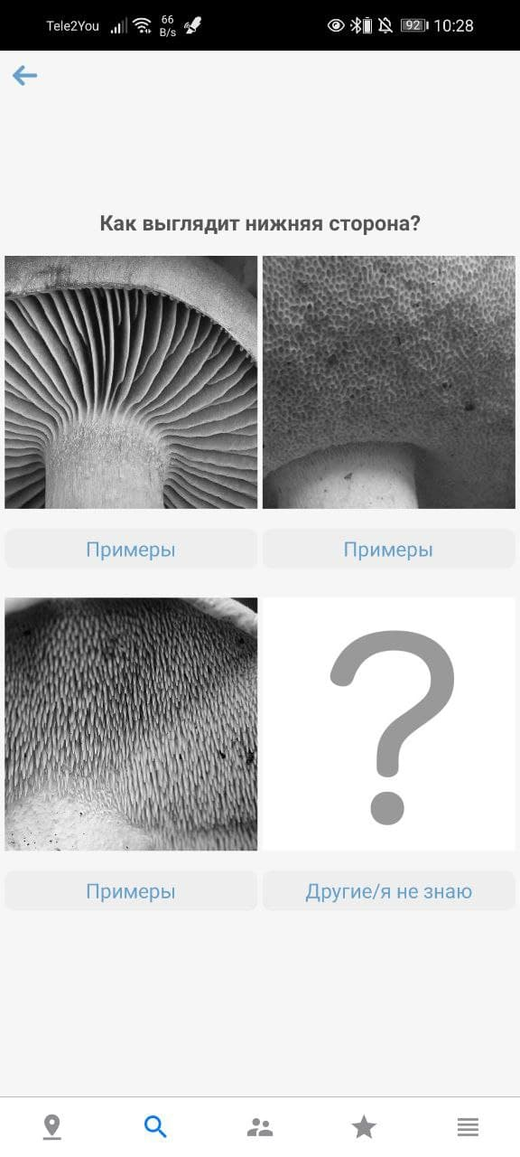

После опознавания нет четкого указания сразу, ядовитый или нет, но гриб определяется вплоть до вида.

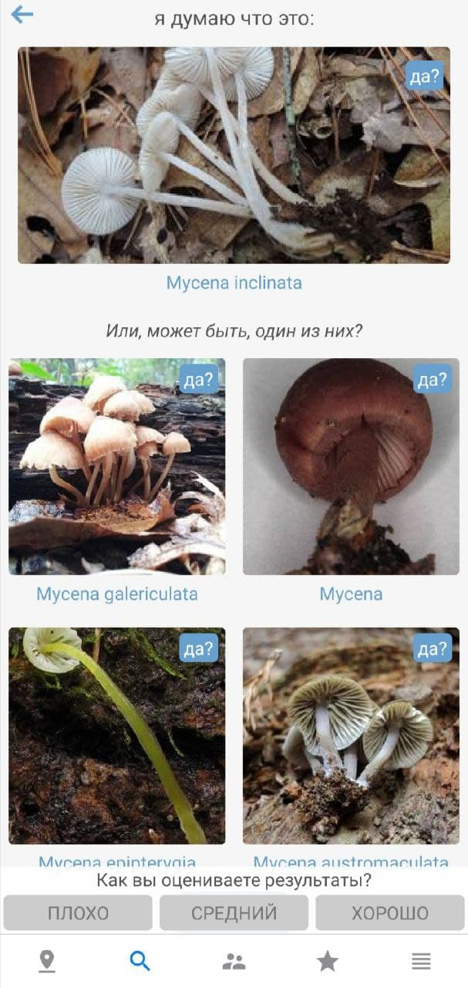

К сожалению, без интернета функционал не работает:



В приложении присутствует сообщество для помощи в опознавании гриба:

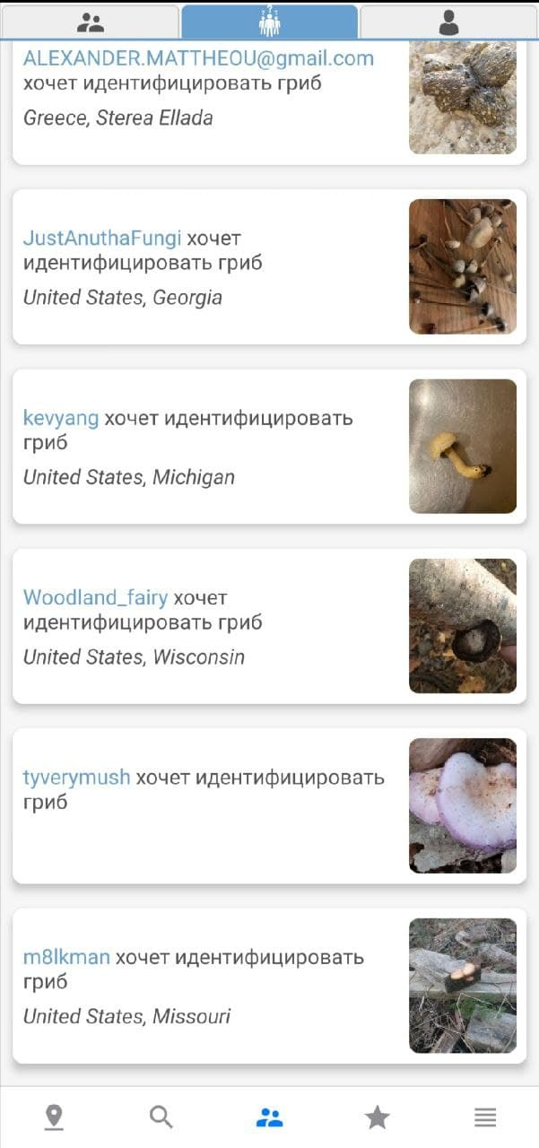

За активность в сообществе начисляются очки рейтинга:

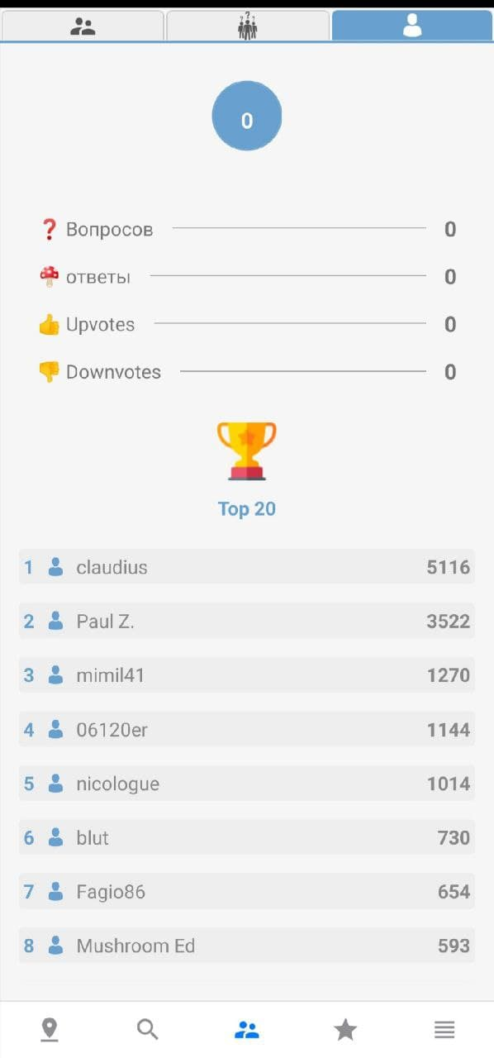

Также в приложении присутствует справочник:

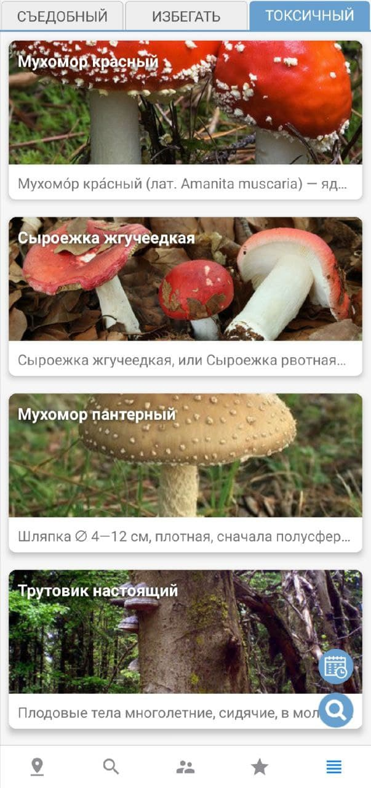

Простая игра:

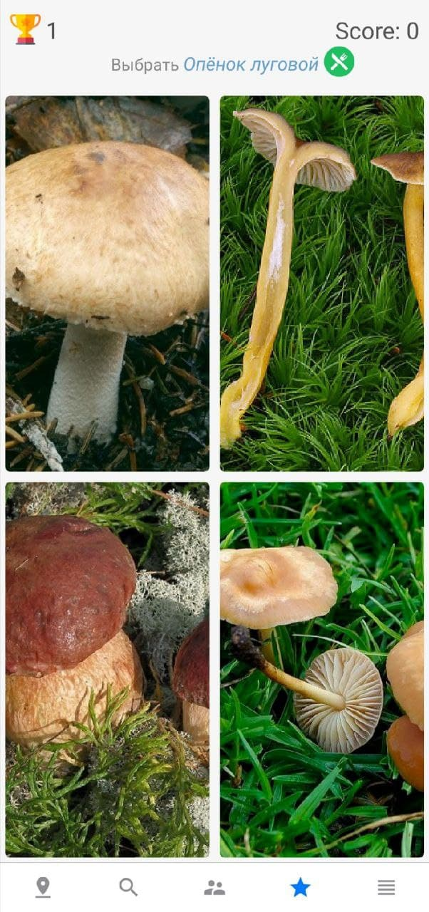

В приложении присутствует карта для запоминания мест, но без GApps она не работает:

